Концепция и описание
выставочного сада «Сугроб».

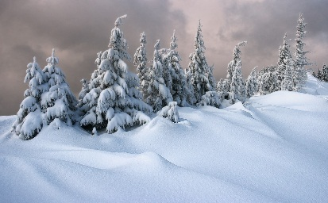
А помните зимой, будучи детьми, целыми днями резвились на горке, катаясь на чем угодно, что под руку попало? Ловили ртом снежинки? Писали письма Деду Морозу и с замиранием ждали подарок под елочкой? Как трепетало сердце, когда загорались огни новогодних гирлянд? Когда на свежевыпавшем снеге рисовали ангела руками и ногами?
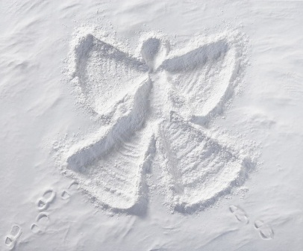
Какое было беззаботное и прекрасное время и как трудно опять вернуться в тот возраст, будучи взрослым! Выкроить время…поверить в волшебство….почувствовать себя ребенком….
Представляю проект интерактивного сада, в котором доминантой является арт-объект «снежный сугроб» из комбинированных материалов (металл, пластик и бетон), выполняющий функцию горки, трубы для пролаза и навеса для отдыха гостей фестиваля.
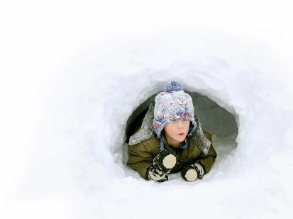
Поскольку основная концепция сада относится к зимней тематике, то и ассортимент растений подобран, исходя из этих соображений.
Ель обыкновенная –символ Нового года, вечнозеленый «атрибут» каждого дома в новогодние праздники. В нижнем ярусе вереск обыкновенный, цветущий белым в дни проведения фестиваля, как имитация снежного покрова. Белые шапки гортензий, сосредоточенные группами, также повторяют тему сугробов.
Вся территория сада отсыпана кварцевым песком. Его бело-молочный цвет и мелкая фракция имитируют снежный покров и служит мягкой подушкой при приземлении с горки.
Предполагаемая траектория движения показана пунктирными линиями.
В поддержании общей концепции в саду размещена двухсекционная стойка с конвертами для писем Деду Морозу. Каждый гость сможет написать письмо и опустить его в ящик. Тем самым окунуться в детство, вспомнить атмосферу праздника, поверить в волшебство и немного забыть о своем «трудном возрасте».
Мебель в виде шаров, стол и табуреты, расположены внутри «снежного сугроба».
На остальной территории шары из пенополистирола выполняют как декоративную роль, так и позволяют собрать снеговика детям и взрослым.

